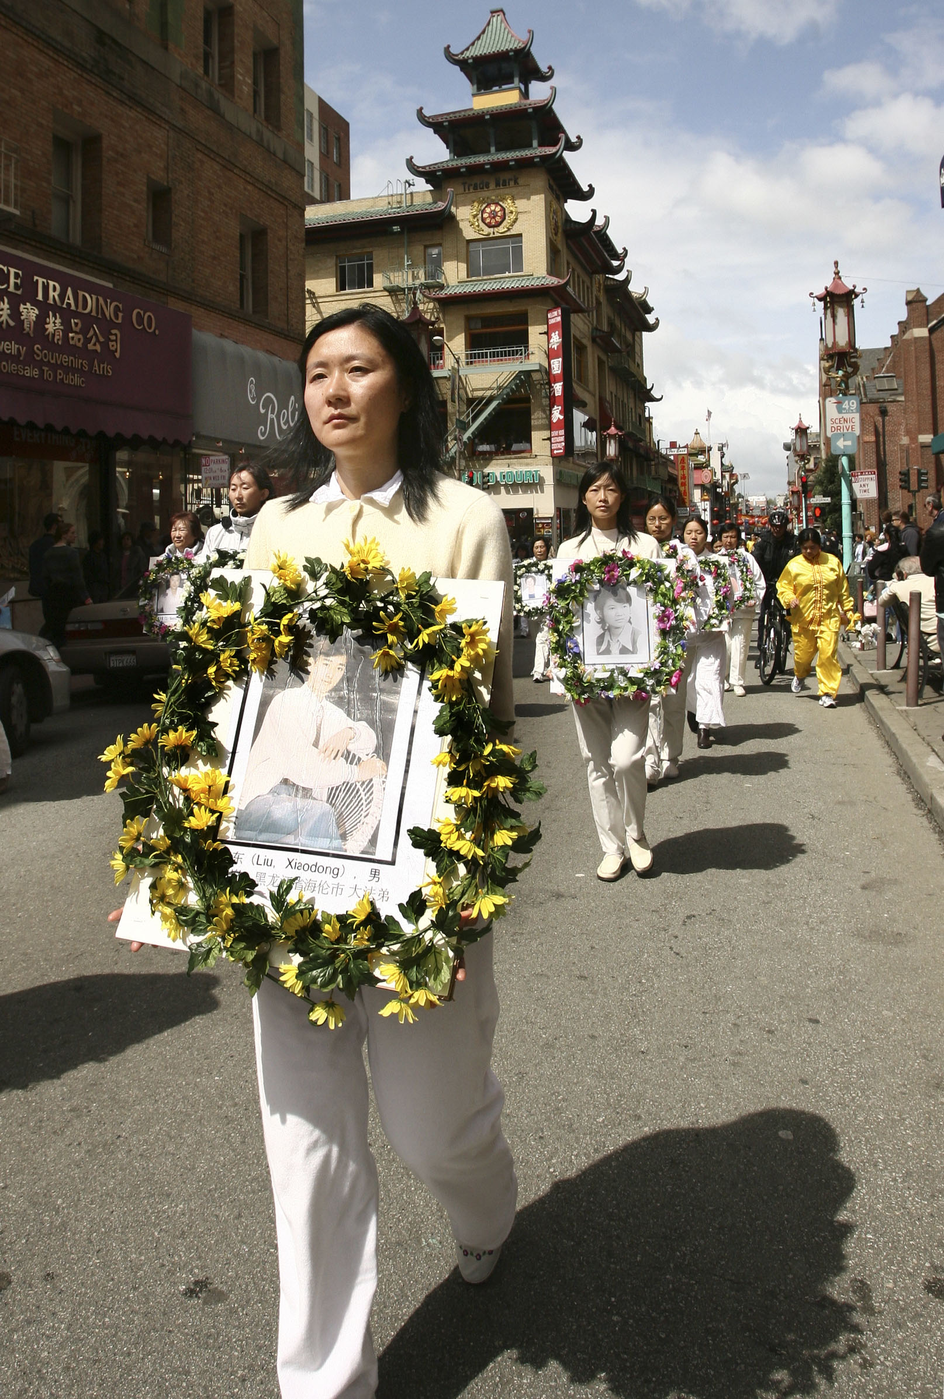
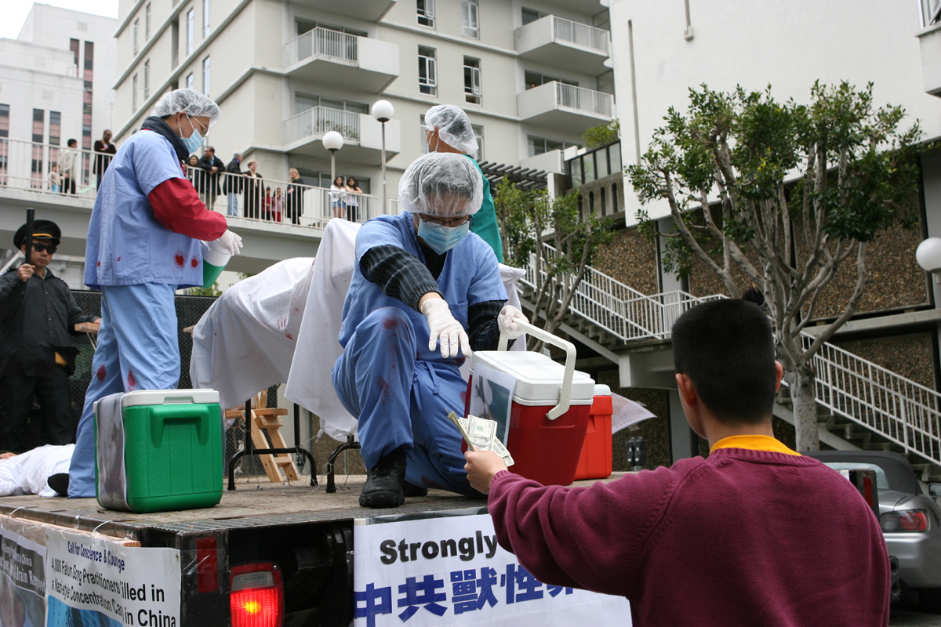
旧金山大游行
呼唤正义 停止迫害

【大纪元4月3日讯】(大纪元记者杨少玉、梁欣、黄毅燕旧金山联合报导)2006年4月1日星期六，法轮功学员在旧金山市中心和中国城举行盛大游行。整个游行队伍绵延五个街区，约500人，分为四个方阵。第一个方阵是由150人组成的“天国乐队”和法轮功的功法演示队伍；第二个方阵是由30位女士手持去世法轮功学员照片的悼念队伍，紧接在后面的是揭示劳教所和集中营摘取法轮功学员活人人体器官的演示车辆；第三个方阵是各界人士组成的支持“九评”和退党的队伍；第四个方阵是身着黄色服装的腰鼓队。
澳集会游行声援 近1000万退党

【大纪元4月9日讯】大纪元网络上退党人数逼近千万，全球退党服务中心、自由中国、《大纪元时报》、追查迫害法轮功国际组织、审江大联盟、人权观察、希望之声国际广播电台、大洋洲绝食后援团、《新唐人》电视台、法轮功之友会、自由人文化协会等团体在市中心举行集会游行声援近千万志士退出中共及其体系。集会上人们声援退党的同时还呼吁澳洲社会关注劳教所和集中营对法轮功学员活体摘除器官后焚尸灭迹血腥暴行，共同制止虐杀，紧急营救正在中国遭受群体灭绝迫害的法轮功学员。
警车开道的封路游行，分为反迫害、鼓阵、九评、退党及大纪元旗阵五个方阵，从贝尔莫公园游行至唐人街。近四百人参加了当天的活动。越南社区、西藏团体及台湾社区代表也到场声援。劳教所和集中营摘取法轮功学员活人人体器官，灭绝人性的恶行震惊路人并受谴责，众多的标语，威武旗、鼓阵和一路的口号声也吸引了街头二边的民众驻步观看。
旧金山市中心和中国城举行盛大游行30位女士手持去世法轮功学员照片的悼念队伍， 揭露劳教所和集中营黑幕的真相酷刑车。
游行队伍的目的在于介绍什么是法轮功、揭露中共六年多对法轮功学员的惨无人道的灭绝迫害、以及法轮功学员和平理性反迫害，通过揭露中共恶行，声援中国人脱离中共邪党，呼吁各界共同终止中共行恶。
从惊喜转为震惊的旧金山游客
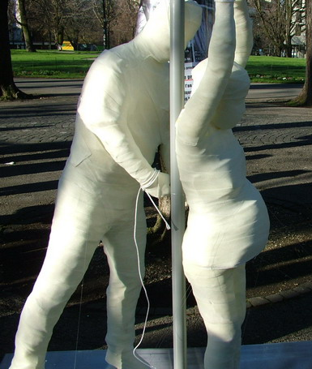
不少来旧金山旅游的游客拿着相机对着壮观的游行队伍照相，一群来自洛杉矶的年轻旅客听到天国乐团宏亮的乐声相当高兴，但在得知这项游行系因苏家屯事件而举行，惊喜的表情转为震惊，数位女士流露出哀伤的眼神，说：“Oh, no”。
日内瓦近1000万退党
大游行中的雕塑

【大纪元4月8日讯】4月4日星期二，来自欧洲国家的退党勇士们在日内瓦举行了跨越全市的声援1000万勇士退党大游行。其中有取材于《九评》的雕塑群，雕塑呈冷色，形像逼真，每一组雕塑都有一个说明；即便没读《九评》，也能使人一目了然，中共恶党都干了些什么，中共是什么东西。

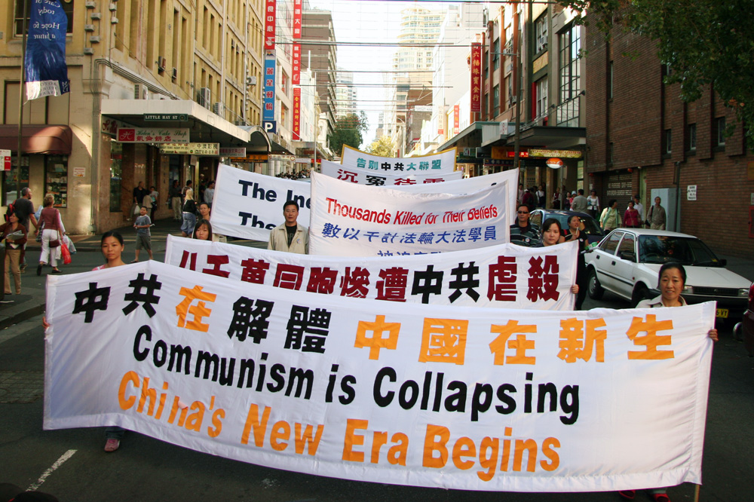
一位来自荷兰的游客Rob说，他是第一次听到“法轮功”，对于劳教所和集中营摘取法轮功学员活体器官事件他感到非常震惊，他说：“在现代社会怎么能发生这样的事情呢？”他想要好好阅读一下手里才拿到的传单，仔细暸解发生什么事。
中共对孕妇（法轮功
女学员）的残酷迫害
风起云涌
第14期 2006年 4月 10日
总计退党(团)人数：9,620,602 (至4.10.2006)

中共设置集中营及劳教所 活体摘取法轮功学员器官的惊天内幕
中共开杀戒 港法轮功急吁市民快制止
【大纪元4月10日讯】香港法轮大法佛学会及追查迫害法轮功国际香港分部，分别在周六及周日于铜锣湾及旺角，举办以“强烈抗议中共恶行——曝光集中营及劳教所活体摘取法轮功学员器官售卖”为主题的展板展览与反酷刑展，多名法轮功学员在闹市向游人解说关于近期曝光的有关活体摘取法轮功学员器官的惊人事件，并呼吁市民关注事件及善良的市民报料制止中共政权继续行恶。
1000万人退党
已给中共盖棺定论
《九评共产党》问世一年半的时间里，中共一直面临着前所未有的统治危机，“亡党”论已经被中共高层放到了政治局会议上讨论；一个月多前曝光的沈阳苏家屯集中营，灭绝人性的对法轮功学员的集体屠杀和活体器官摘除、买卖，进一步显示，这个政府已经在对自己的人民开刀。 中共正在向世人显示，一个末世独裁政权，是如何不顾历史的发展规律，而强行要将中国停顿在民主自由的轨迹之外；与此同时，1000万勇敢退出中共的志士们，也在向世界宣昭，在这最后的时刻，在这个已经被折磨得遍体鳞伤的国家里，他们已经和邪恶决裂，正在和中共较量。

“透过酷刑展，让市民更加能够体会到法轮功学员在中共体制下，遭到的残酷迫害。”他又说：“有很多市民围观，虽然只是模仿酷刑展，但已经令一些善良的市民包括中学生模样的年轻人震惊，他们难以相信在‘大好形势’的中国，每天会发生这样的残酷暴力。他们都很愿意签名制止迫害法轮功。”很多市民看到他们7、8小时在不停地向市民呼吁，表示佩服， 几千份资料全部派完。
由于苏家屯事被揭露，国内被非法关押在不同劳教所的法轮功学员短期内可能遭到中共灭口，以图毁灭中共庞大的不法人体器官买卖的勾当。
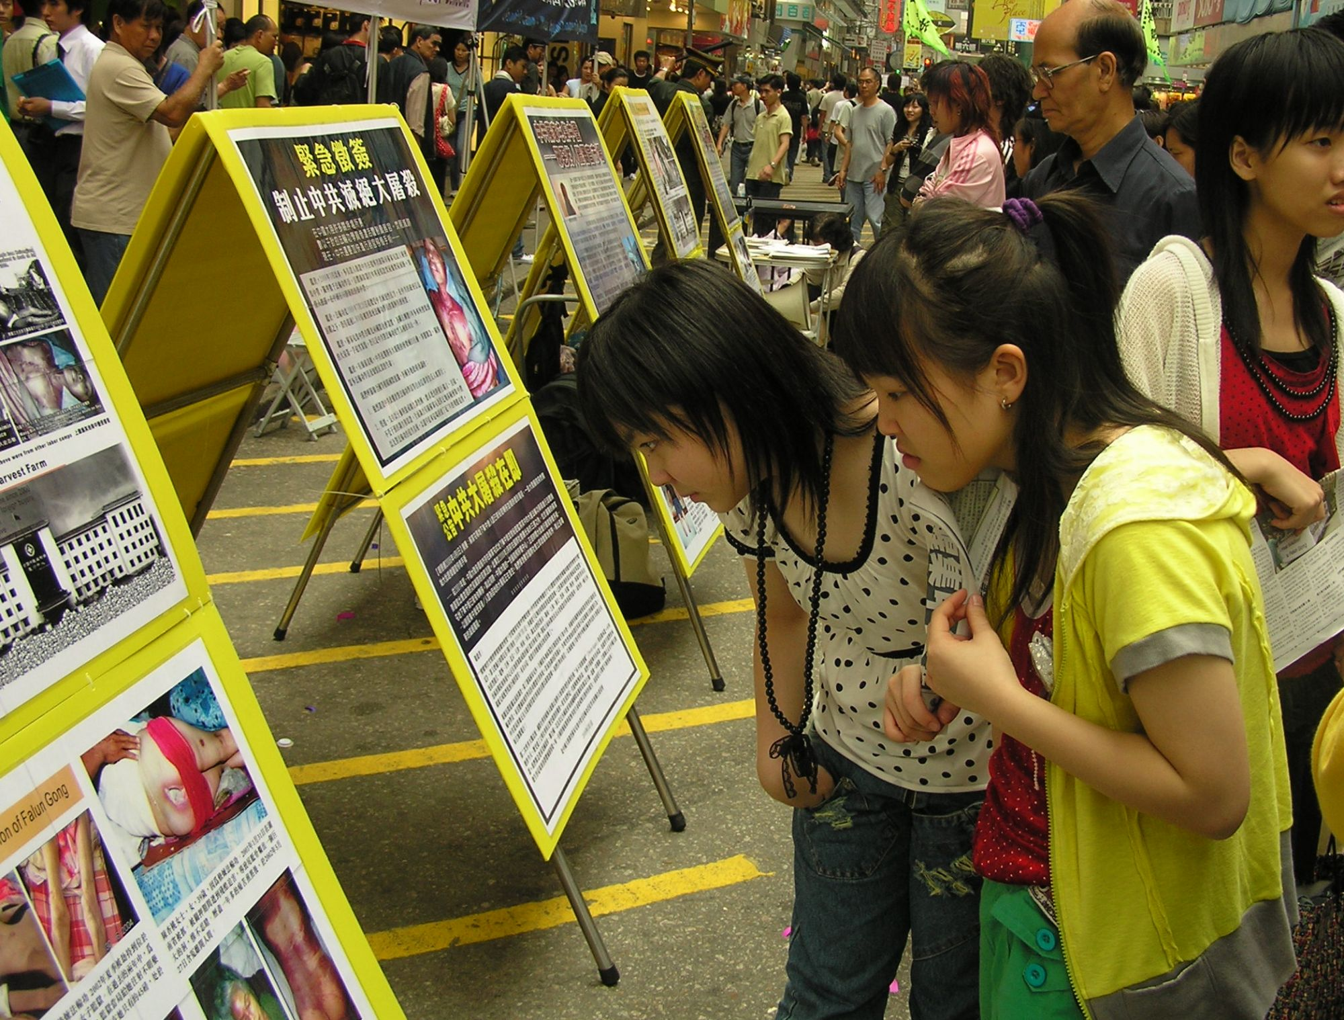
他呼吁市民能就现时在全国劳教所遭非法关押的法轮功学员被活体摘除器官的情况报料，即使是一点点有关捐器官或等待器官病人、仲介人、大陆医院等的蛛丝马迹，无论用电话、电邮、传真等都可以联络他们，一切内容绝对保密。读者报料热线：6054 3627 ；传真：2519 9554；电邮：edt@epochtimes.com.hk
大纪元郑重声明
【大纪元1月13日讯】广大的中国民众：共产党的末日就要到了。但是这个邪恶的党（魔教）在历史上却对众生、对神佛犯下了滔天大罪，神一定要清算这个恶魔。
如果有一天，神指使人类的谁对共产党清算时，也一定不会放过那些所谓坚定的邪恶党徒。我们郑重声明：所有参加过共产党与共产党其它组织的（被邪恶打上兽的印记的）人，赶快退出，抹去邪恶的印记。一旦谁对这个魔教清算时，大纪元储存的记录可以为声明退出共产党和共产党其它组织的人作证。
天网恢恢，善恶分明；苦海有边，生死一念。曾被历史上最邪恶的魔教所欺骗的人，曾被邪恶打上兽的印记的人，请抓住这稍纵即逝的良机！
大纪元 2005年1月12日
直接上大纪元网声明三退（退党、退团、退队）*http://https://www3.feichang888.com/djy/ *http://djy.w8.yoogle.info/ *http://djy.w8.wingthor.net/退党热线：1800-598-6238 ，1888-892-8757 1800-608-3158 ，
退党传真：510-372-0176
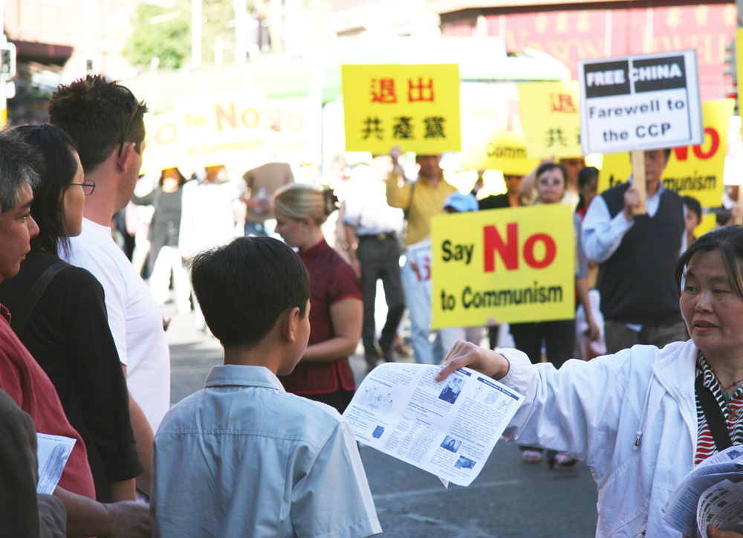
「九评共产党」揭示
杀人是中共的本质
如【九评之七】评中国共产党的杀人历史所述-----「……从1949年以后，中国有一半以上的人口受到过中共的迫害，估计有六千万到八千万人非正常死亡，超过人类两次世界大战死亡人数的总和。........杀人是中共维系统治最必要的手段之一。在血债越欠越多的情况下，放下屠刀就等于把自己交给民众清算。因此，中共不但要杀人杀得尸横遍野、血流成河，而且要使用十分残忍的手段，尤其是在建政初期，非如此不能震慑民众。…即使有时采用“杀人，平反”的模式来迷惑一下，但其嗜血的本质从来没有变过，将来就更不可能改变。
如果您还不知退党的消息！我现在就告诉您！如果您曾加入过少先队、入过团、入过党，请赶快退出中共的一切相关组织！这真的是为您好！！

」

